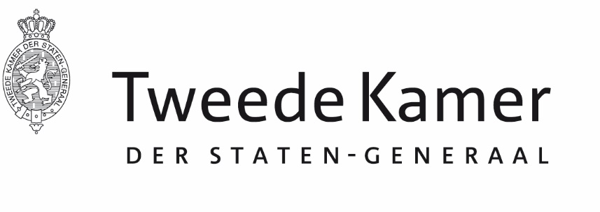 |  | Commissie EU
Aan de minister van Buitenlandse Zaken
Plaats en datum: | Den Haag, 16 april 2026
Betreft: | Verzoek om ambtelijke ondersteuning voor werkbezoek van de vaste commissie voor Europese Zaken aan Albanië en Montenegro
Ons kenmerk: | 2026Z08149/2026D18278
Geachte heer Berendsen,

Hierbij deel ik u mede dat de commissie voor Europese Zaken van de Tweede Kamer voornemens is om van 6 tot 10 juli een werkbezoek te brengen aan Albanië en Montenegro. De commissie stelt het op prijs om bij de voorbereiding en tijdens het bezoek te worden bijgestaan door de Nederlandse ambassades aldaar.

Hoogachtend,

de griffier van de vaste commissie voor Europese Zaken,

L Blom

